ENTRAINEMENT EVALUATION EC2
EPREUVE COMPOSEE

Personnes en emploi en France entre 2000 et 2019, en milliers

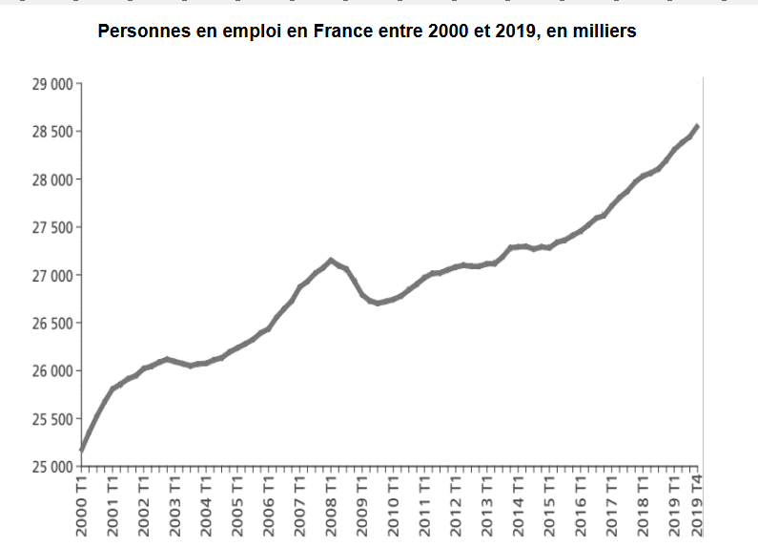
Champ : personnes en emploi en France hors Mayotte. Source : DARES Analyses, n° 19, 2020.

Lecture : T1 désigne le 1er trimestre, T4 le 4ème trimestre.

Deuxième partie : Étude d’un document

1. Caractérisez l’évolution du nombre de personnes en emploi entre 2000 et 2019 en France (3 points)

2. À l’aide du document et de vos connaissances, montrez que l’accumulation du facteur travail peut être source de croissance (7 points)

